Lampiran

Perkembangan dari tahun ke tahun menunjukkan peningkatan dari perbankan syariah ataupun lembaga keuangan syraiah yang lain,hal ini dapat dilihat pada tabel dibawah ini :
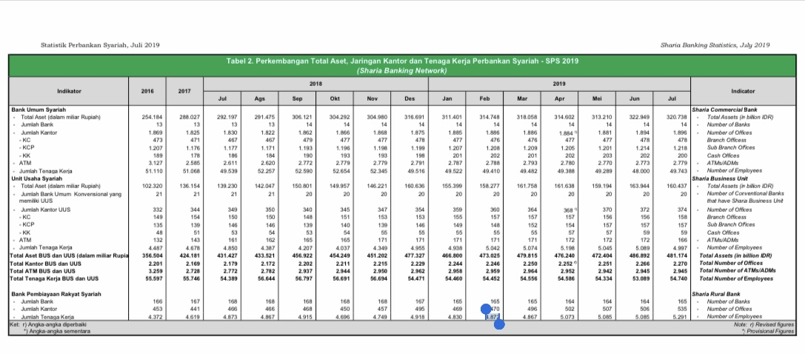
Tabel 1. Perkembangan perbankan syariah,UUS dan BPRS July 2019

Analisis Data

Uji didalam penelitian menggunakan 4 pengujian yaitu :
4.1.1 Uji Statistik Deskriptif

Tabel yang menunjukkan hasil uji statistik deskiptif adalah sebagai berikut:

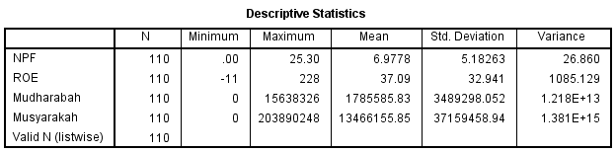

Tabel 4.1 Hasil Uji Statistik Dekriptif

4.1.2 Uji Asumsi Klasik

Uji Normalitas

Uji yang digunakan dalam uji normalitas menggunakan uji Normalitas P-

Plot of Regression Standarized Resudual yang menunjukkan gambar

dibawah ini :

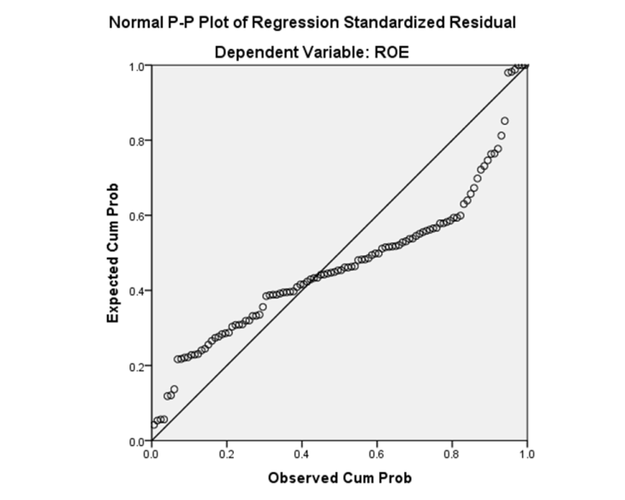

Gambar 2 Hasil Uji Normalitas

Titik titik yang tersebar mengikuti garis diagonal maka dapat dikatakan bahwa

model Regresi berdistribusi normal.

Uji Multikolinieritas

Coefficientsª
Model |  | Unstandardized Coefficients |  | Standardized Coefficients | t | Sig. | Collinearity Statistics
 |  | B | Std. Error | Beta | t | Sig. | Tolerance | VIF
1 | (Constant) | 50.229 | 5.248 |  | 9.571 | .000
1 | Mudharabah | 5.477E-7 | .000 | .058 | .627 | .532 | .990 | 1.010
1 | Musyarakah | 1.698E-8 | .000 | .019 | .196 | .845 | .888 | 1.126
1 | NPF | -2.056 | .620 | -.323 | -3.318 | .001 | .891 | 1.122
a. Dependent Variable: ROE

Tabel 4.2 Hasil Uji Multikolinieritas

Uji Autokorelasi

Model Summary^{b}
Model | R | R Square | Adjusted R Square | Std. Error of the Estimate | Durbin-Watson
1 | .319ª | .102 | .077 | 31.655 | 1.195
a. Predictors: (Constant), NPF, Mudharabah, Musyarakah
b. Dependent Variable: ROE

Tabel 4.3 Hasil Uji Autokorelasi 1

Diperoleh Koefisien Rho dibawah ini :
Coefficients^{a,b}
Model |  | Unstandardized Coefficients |  | Standardized Coefficients | t | Sig.
 |  | B | Std. Error | Beta | t | Sig.
1 | lag_e | .402 | .088 | .402 | 4.558 | .000
a. Dependent Variable: Unstandardized Residual
b. Linear Regression through the Origin
Tabel 4.4 Hasil Uji Koefisien Rho
Dari tabel diatas diketahui nilai koefisien Rho nya adalah 0.402,maka di
lakukan uji menggunakan tabel durbin-watson kembali dan ditunjukkan
pada tabel di bawah ini :

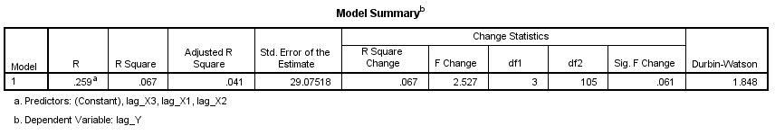

Tabel 4.5 Hasil Uji Autokorelasi
Diperoleh nilai du adalah du=1.7455<1.848<2.2545,maka
berdasarkan tabeldurbin Watson diatas dapat disimpulkan bahwa
tidak terjadi autokorelasi.

Uji Heteroskedasitas

Untuk Uji heteroskedasitas digunakan scatterplot untuk pengujiannya dan dihasilkan gambar dibawah ini :

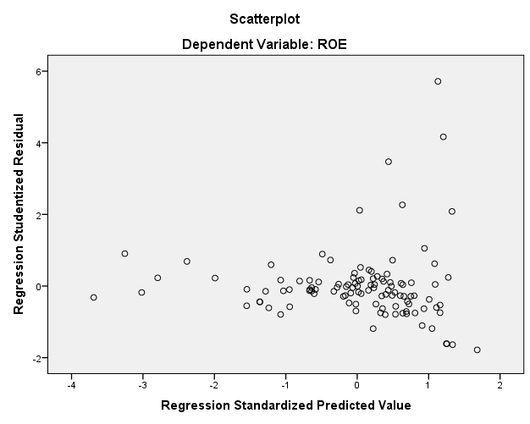

Gambar 3 Hasil Uji Heteroskedasitas

Uji Statistik

Uji T
Coefficientsª
Model |  | Unstandardized Coefficients |  | Standardized Coefficients | t | Sig.
 |  | B | Std. Error | Beta | t | Sig.
1 | (Constant) | 50.229 | 5.248 |  | 9.571 | .000
1 | Mudharabah | 5.477E-7 | .000 | .058 | .627 | .532
1 | Musyarakah | 1.698E-8 | .000 | .019 | .196 | .845
1 | NPF | -2.056 | .620 | -.323 | -3.318 | .001
a. Dependent Variable: ROE
Tabel 4.6 Hasil Uji T Tabel

- Uji F
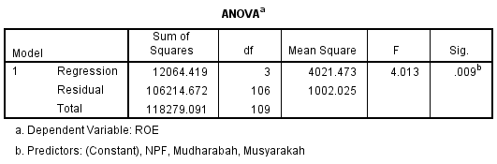 Tabel 4.7 Hasil Uji F
- Uji R² (Koefisien Determinasi)

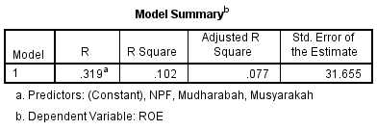

Tabel 4.8 Hasil Uji R²

4.1.4 Uji Path Analysis

Berikut ini hasil persamaan Regresi dan Uji Path Analysis:
- Hasil persamaan Regresi Pertama

Hasil persamaan regresi pertama dari analisis jalur dalam penelitian ini dapat dilihat pada tabel di bawah:

Tabel 4.10 Tabel Persamaan Regresi Pertama

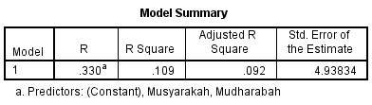

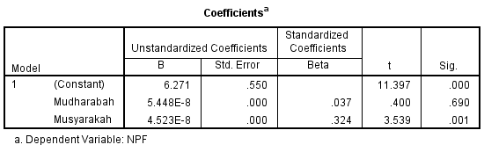

NPF = 6,271 + 0,037 MUDHARABAH + 0,324 MUSYARAKAH+ 0,9439

Berikut adalah hasil persamaan regresi kedua

Tabel 4.11 Tabel Persamaan Regresi Kedua

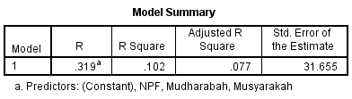

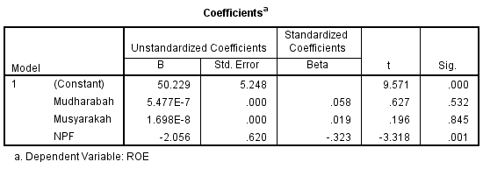

ROE=50,229+0,058 MUDHARABAH+0,019 MUSYARAKAH -0,323 NPF + 0,9476

C. Hasil Uji Path Analisys
Di bawah ini akan dijelaskan hasil dari uji path analisys sebagai berikut:

Berikut ini ada 2 persamaan dalam analisys path yaitu:

Persamaan I :
NPF = 6,271 + 0,037 MUDHARABAH + 0,324 MUSYARAKAH+ 0,9439
Persamaan II :
ROE= 50,229+0,058 MUDHARABAH+0,019 MUSYARAKAH -0,323 NPF+0,976
Untuk mengetahui besarnya pengaruh secara langsung dan tidak langsung antar
variable dependen dan independen dapat menggunakan tabel coefficient dalam
SPSS dibawah ini:

Tabel 4.12
Tabel Pengaruh Langsung dan Tidak Langsung
